1. **Biểu đồ Use Case**

1.1 Biểu đồ Use Case tổng quan

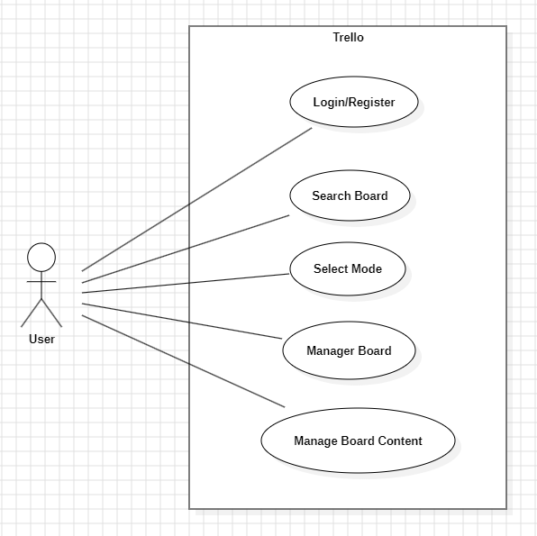

1.2 Biểu đồ Usecase phân rã

1.2.1 Biểu đồ UC Login/Register

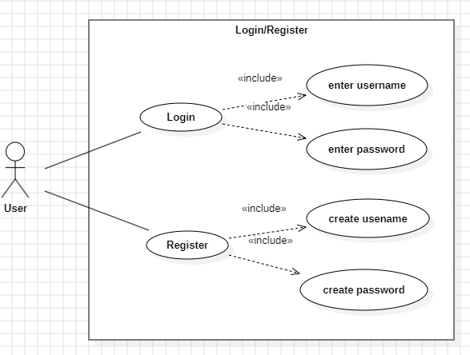

1.2.2 Biểu đồ UC Manager Board

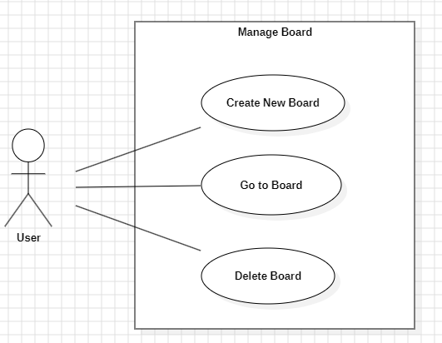

1.2.3 Biểu đồ UC Manage Board Content

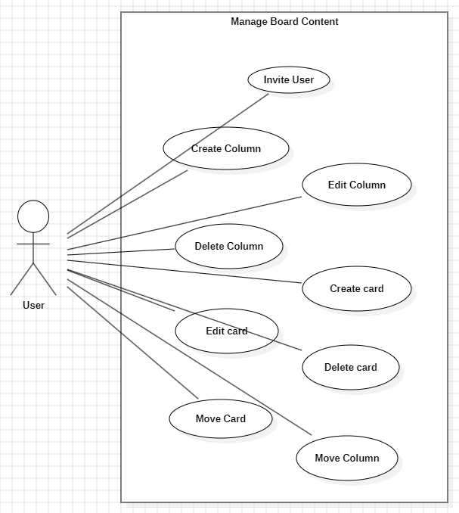

1. **Biểu đồ Activity**

2.1 Biểu đồ Activity Login

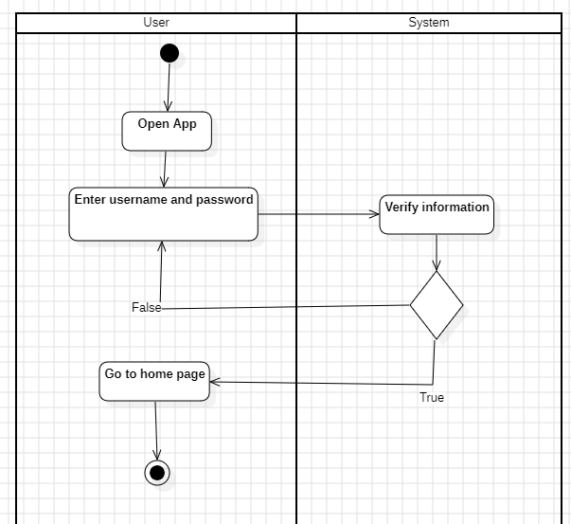

2.2 Biểu đồ Activity Create Board

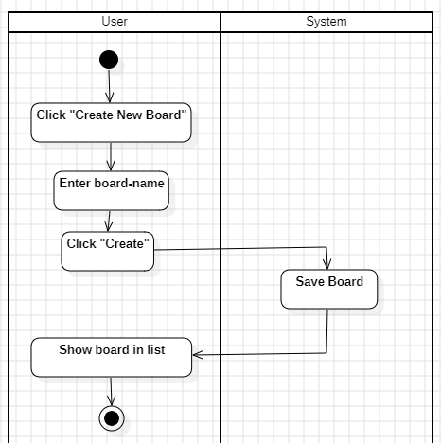

2.3 Biểu đồ Activity Create Column

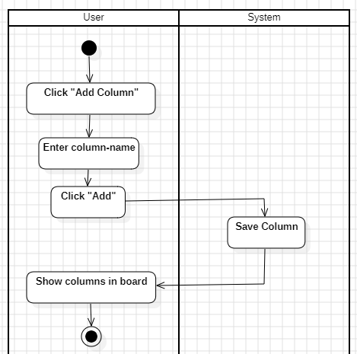

2.4 Biểu đồ Activity Create Card

